NAVODILA ZA DELO V OPB 3. RAZREDI – SREDA, 13. 5. 2020
Pozdravljeni učenci. Danes kaže malo lepše vreme, zato vas zopet spodbujamo, da se odpravite v gozd. Med sprehodom po gozdu tekmujte, kdo bo nahitreje nataknil listje na palico.
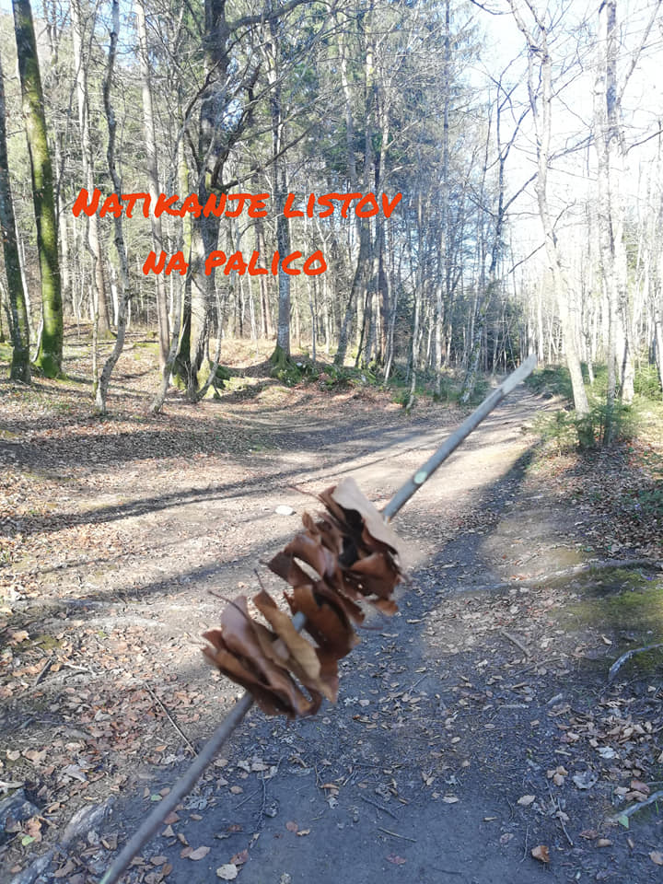
KDO BO NAŠEL NAJDEBELEJŠE DEBLO: POSKUSITE Z OBJEMANJEM DREVESA.
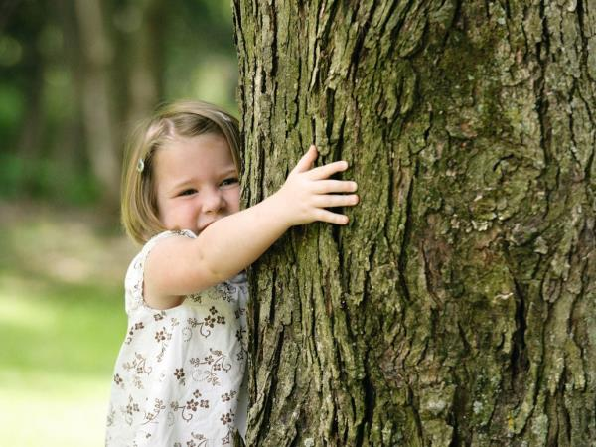
POIŠČI SI PALICO, KI BO NAJBOLJŠA FRAČA IN JO IZDELAJ, KO PRIDEŠ DOMOV.
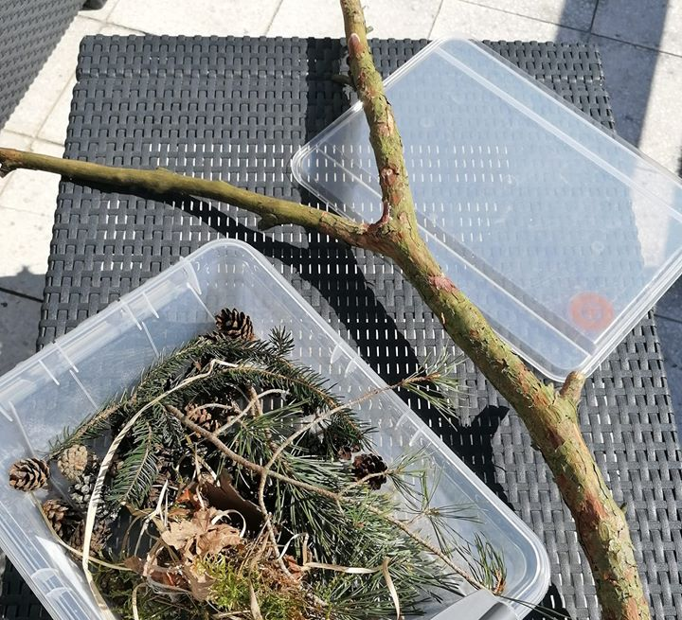
2. USTVARJALNO PREŽIVLJANJE PROSTEGA ČASA
Včeraj ste pekli piškotke. Upam, da so vam uspeli. Danes pa si poskusite pripraviti domači plastelin. Veselo packanje in ustvarjanje vam želimo. Pa kakšno fotografijo izdelkov nam pošljite ;)
DOMAČI PLASTELIN
Plastelin je vsestranska igrača za otroke, ki spodbuja njihovo domišljijo. Zakaj ga kupiti, če pa ga lahko naredite sami doma. Domači plastelin ima prednost v tem, da tudi, če ga otrok poje, ne bo nič narobe.
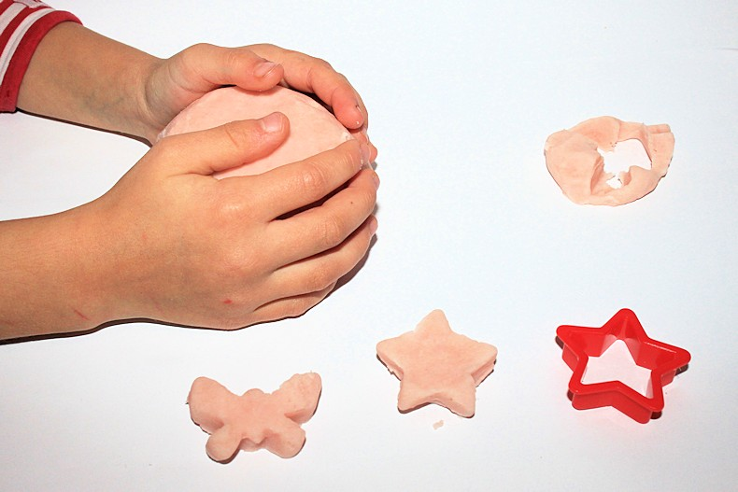

Sestavine za domači plastelin
- 1 skodelica moke
- Pol skodelice soli
- 1 skodelica vode
- 2 žlici olja
- 1 pecilni prašek
- Barvo za hrano (po želji)

Priprava

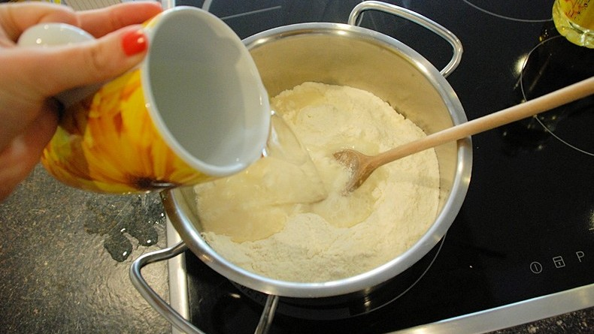
1
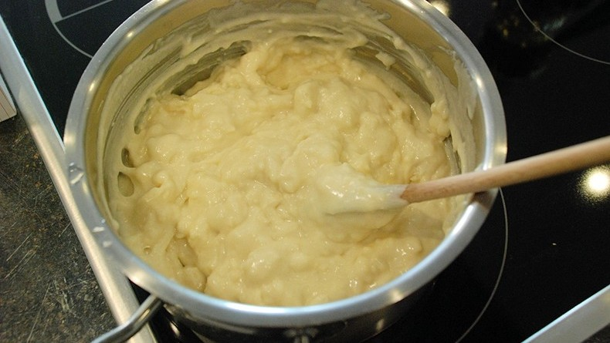
2
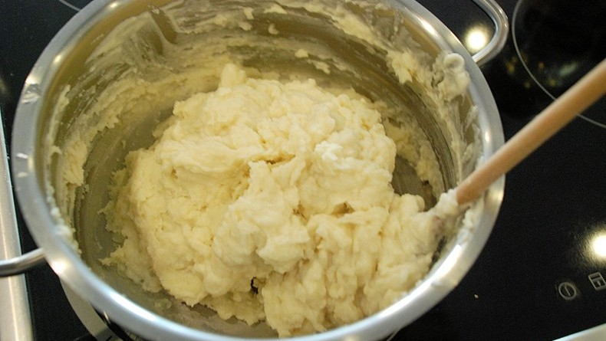
3
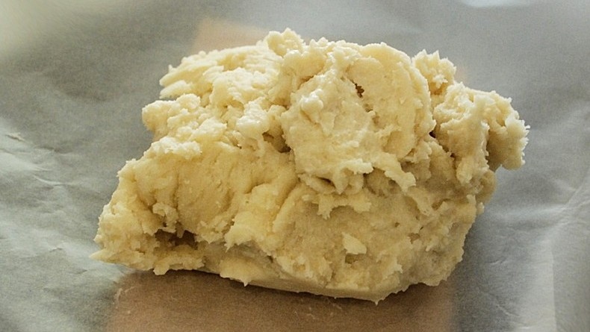
4
V kozico damo suhe sestavine in prilijemo vodo.
Kuhamo na srednjem ognju in neprestano mešamo. Masa se bo počasi začela strjevati – takrat ogenj malo zmanjšamo.
Če uporabimo tudi barvo, jo dodamo proti koncu kuhanja. Ko se začne odbijat od posode, mešamo še malo dokler ne dobimo kompaktno testo – plastelin. Preložimo ga na peki papir, spodaj pa podložimo desko. Pustimo ga 5 minut, da se ohladi.
Ohlajen domači plastelin zgnetemo, da dobimo gladko obliko. Ponudimo ga otrokom, zraven pa lahko pripravimo otroške kuhinjske pripomočke ali razne bleščice in bunkice, da spodbudimo njihovo domišljijo.

Še nekaj idej
